臺北市商業處
「台北造起來」店家再造計畫
店家甄選申請辦法

- 目的
為協助本市特色店家升級轉型並提升店家競爭力，透過顧問團隊輔導本市店家改造、升級、創新、轉型，以建立本市產業標竿，促進特色產業整體發展。

- 申請作業
- 甄選類別與資格：
- 再造店家
甄選對象 | 傳統店家 | 臺北市相關南北貨、中藥青草業、布業、傳統糕餅業、茶業、服飾及輔料業、百貨業、玩具業或其他傳統產業店家。
甄選對象 | 美食店家 | 臺北市餐飲食品老字號、特色新秀、異國料理，及欲轉戰台北市開拓營業新據點之美食餐飲店家。
甄選資格 | - 在臺北市有合法營業據點，且營業場所符合土建管法規。  - 經營至少滿3年以上。
申請條件 | - 初具改造亮點、故事特色、國際觀光與發展潛力  - 欲重塑品牌核心價值、轉變經營模式  - 願意接受計畫輔導 深度改造 者  - 需配合導入無現金支付交易工具，並加入「台北友善店家」及市府相關推動政策。  - 自主配合政府政策，強化產品服務品質安全認證或相關管理辦法 或消費者保護機制 (如：自主申請食品藥物業者登錄平台或自主強化產品責任險…等)

- 型店店家
甄選對象 | 傳統店家 | 臺北市相關南北貨、中藥青草業、布業、傳統糕餅業、茶業、服飾及輔料業、百貨業、玩具業或其他傳統產業店家。
甄選對象 | 美食店家 | 臺北市餐飲食品老字號、特色新秀、異國料理及欲轉戰台北市開拓營業新據點之美食餐飲店家。
甄選資格 | - 在臺北市有合法營業據點，且營業場所符合土建管法規。  - 須經營至少3年以上。
申請條件 | - 店面形象已具備特色風格、故事特色  - 欲重塑品牌核心價值、轉變經營模式  - 願接受計畫輔導，依循店家既有特色風貌架構進行 輕改造 者。  - 需配合導入無現金支付交易工具，並加入「台北友善店家」及市府相關推動政策。  - 自主配合政府政策，強化產品服務品質安全認證或相關管理辦法 或消費者保護機制 (如：自主申請食品藥物業者登錄平台或自主強化產品責任險…等)
※以上店家主要經營者或負責人願積極配合本案輔導改造升級、全程參與輔導課程，並接受本案專家顧問提供品牌經營管理新觀念與改造建議者尤佳。

- 甄選期程(暫定)：
項目內容 | 預定時程
申請報名 | 2/17(三)~3/31(三)
甄選說明會 | 線下:3/11(四)、線上:3/17(三)
初審-書面審查 | 4/1(四)~4/9(五)
美食再造/型店店家  複審-實地訪查 | 4/12(一)~4/14(三)  (暫定，將視初審通過家數微調)
傳統再造/型店店家  複審-實地訪查 | 4/15(四)~4/19(一)  (暫定，將視初審通過家數微調)
甄選結果公布 | 預計4/21(三)前

- 申請方式
- 意者請檢具書面申請相關文件(請見附件「台北造起來」店家再造計畫店家輔導申請書)以郵寄或親送方式於110年3月31日(三)18:00前送達規定收件地址（地址：106臺北市大安區敦化南路一段259號13樓），文件包裹上請依申請類別註明：
- 申請美食店家輔導，文件主旨請註明：
申請「台北造起來」店家再造計畫美食店家輔導-店家名稱。
- 申請傳統店家輔導，文件主旨請註明：
申請「台北造起來」店家再造計畫傳統店家輔導-店家名稱。
假日親送者，請於17:00前轉交1樓管理員。
- 請同步將書面申請文件電子檔 E-mail至 service@soho.com.tw，以利申請作業之進行。信件主旨並請依申請類別註明：
申請「台北造起來」店家再造計畫【傳統或美食】店家輔導-店家名稱
- 「台北造起來」店家再造計畫店家輔導申請書：
- 附件一：申請書、店家補充資料(請以左側裝訂成1份)。
- 附件二：切結書(正本1份) 。
- 附件三：店家經營至少滿3年以上公司、商業或營業(稅籍)登記證明文件(影本1份)。
- 注意事項
- 請申請店家留心申請文件內容及相關送交規定，請仔細檢查後再送出，避免因資料疏漏而影響申請權益。
- 歡迎申請店家提供有利甄選評分之佐證附件。
- 受輔導店家應配合本案輔導措施、會議及時程等安排，並派員參與本案相關活動。
- 受輔導店家同意主辦(執行)單位擁有文字、攝影、拍照與任何其他形式記錄之權利，並得享相關產出物之永久無償使用權。
- 申請輔導改造的企業必須有「公司登記」或「商業登記」或營業稅籍登記。

- 甄選方式：
- 甄選階段：
共計 2 階段，分別為 初審-書面審查 及 擇優進行 複審-實地訪查。

- 甄選項目及權重：

- 再造店家(傳統/美食):
甄選項目 | 說明 | 初審 | 複審
品牌發展潛力 | 考量店家的品牌經營現況、產品服務特色與多元性、是否具品牌創新提升契機、國際觀光發展潛力，及所處商圈觀光集客力、食品安全自主性、整體環境舒適度與衛生整潔提升潛力等。 | 25% | 25%
店面空間形象再造潛力 | 主要考量店面空間改造翻新的潛力與店家自提投入改造預算的合理性。 | 20% | 25%
故事亮點打造潛力 | 包含品牌歷史傳承、事蹟、創辦人或經營者特色背景、創業歷程。 | 20% | 20%
店家經營與獲利  能力 | 包含團隊企圖心、店家成員背景、工作職掌、經營獲利、新消費平台或工具運用(如無現金支付、美食外送平台)。 | 20% | 15%
預期投入成本效益 | 本計畫挹注輔導與行銷資源之預期效益，及店家申請輔導的積極度及配合度。 | 15% | 15%

- 型店店家(傳統/美食)
甄選項目 | 說明 | 初審 | 複審
店面空間形象 | 店面空間形象氛圍/陳列布置/動線與自身業態之契合性 | 25% | 25%
品牌經營發展 | 包含店家品牌經營現況、產品服務特色與多元性、是否具品牌創新提升契機，及所處商圈觀光集客力、環境舒適度與衛生整潔性、食品安全自主性提升。 | 20% | 20%
故事亮點特色 | 包含品牌歷史傳承、事蹟、創辦人或經營者特色背景、創業歷程。 | 20% | 20%
店家經營與獲利  能力 | 包含團隊企圖心、店家成員背景、工作職掌、經營獲利、新消費平台或工具運用(如無現金支付、美食外送平台) 。 | 20% | 15%
預期投入成本效益 | 此指本計畫挹注輔導與行銷資源之預期效益，及店家申請計畫輔導的積極度及配合度。 | 15% | 20%

- 甄選結果：
最終將甄選出美食與傳統再造店家各5家，共計10家；美食與傳統型店，共計13家，餘為備取店家。若正取店家中有因故無法參與輔導，將安排甄選備取店家遞補。評選結果將公佈於臺北市商業處網站。

- 輔導內容：
- 再造店家:
- 品牌輔導
協助店家釐清經營問題，挖掘品牌特色、調整品牌定位，重塑品牌核心價值，並提供整體經營發展，與品牌論述與行銷推廣等策略建議。安排顧問專家至少4次輔導訪視，內容如下：
程序 | 輔導項目 | 輔導說明
品牌定位 | 品牌資源梳理 | 梳理聚焦店家整體經營資源優勢及特色
品牌定位 | 品牌策略&定位診斷建議 | 店家現況問題釐清、品牌整體經營方向、定位策略診斷建議
品牌定位 | 企業經營管理改善建議 | 店家經營管理實務問題診斷建議，包含如美食店家之菜單結構、定價策略、菜色料理品質、虛實整合經營…等；傳統店家之商品銷售分析、商品定價策略、虛實整合經營…等面向。
品牌塑造 | 品牌論述建構 | 依店家改造需求，協助店家進行品牌建構工程，如:品牌命名、品牌Slogan潤飾建議一式、店家長版品牌故事撰寫至少一篇(至少800字)
品牌塑造 | 品牌形象體驗 | 協助店家強化顧客體驗，依店家業態與經營需求，如營造空間體驗氛圍、創造打卡景點、顧客互動體驗內容。
品牌推廣 | 整體行銷策略建議 | 行銷發展策略建議、新興網路社群行銷策略與工具應用建議、無現金支付工具導入與google我的商家關鍵字搜尋優化協助(視店家目前使用狀況而定)。
※品牌經營共識課程+工作坊  (8堂課) |  | 規劃包含人文品牌經營、創意美感、創新經營、財務規劃、新商業趨勢及行銷策略、社群經營工作坊等強化店家競爭力課程。

- 設計輔導
安排品牌與設計領域專家顧問協手提供品牌形象視覺設計輔導。協助店家規劃視覺設計改造方向，重塑品牌形象。透過計畫挹注店家設計經費，搭配店家自提改造預算 (含：硬體採購與裝潢工程費)，進行設計改造工程。期透過品牌內外形象整合，打造型神俱足的特色店家。內容如下：

- 品牌形象建議與文宣設計
輔導項目 | 輔導說明
形象視覺設計建議 | 依據輔導過程挖掘彙整的店家品牌特色內涵、定位、精神與相關論述，提供如品牌CI識別、賣店空間、產品陳列與包裝設計等改善建議。
品牌形象文宣設計  (店家品牌短故事) | 依循店家品牌定位精神，設計專屬品牌形象介紹文宣。

- 設計執行與產出
輔導項目 | 輔導說明
設計執行與產出 | 美食再造店家 | 傳統再造店家
設計執行與產出 | - A.CI LOGO設計或調整、文宣品(如DM、店卡、Menu等)  - B.商品包裝設計(如外帶餐盒設計、提袋等)  - C.門面空間設計(如門面形象、騎樓空間規劃或店面招牌等)  - D.室內設計(如室內空間、形象規劃設計或陳列木作設計)  - E.室內輕軟裝規劃(含情境陳列佈置、動線設計規劃) | - A.CI LOGO設計或調整、文宣品(如DM、店卡等)  - B.商品包裝設計(包裝或標貼、提袋等設計，至少500Pcs小量產出)、品牌情境照20張  - C.門面空間設計(如門面形象、騎樓空間規劃或店面招牌等)  - D.室內設計(如室內空間、形象規劃設計或陳列木作設計)  - E.室內輕軟裝規劃(含情境陳列佈置、動線設計規劃)
設計執行與產出 | 美食再造店家  設計經費挹注:200,000元/家 | 傳統再造店家  設計經費挹注:300,000元/家
設計執行與產出 | (上述挹注經費，不得用於購置耐用年限2年以上且金額1萬元以上之設備、機械等資產或改造工程之費用)

109年受輔導店家品牌形象文宣設計應用圖例：

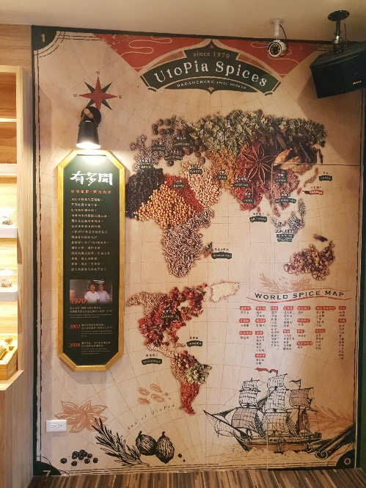
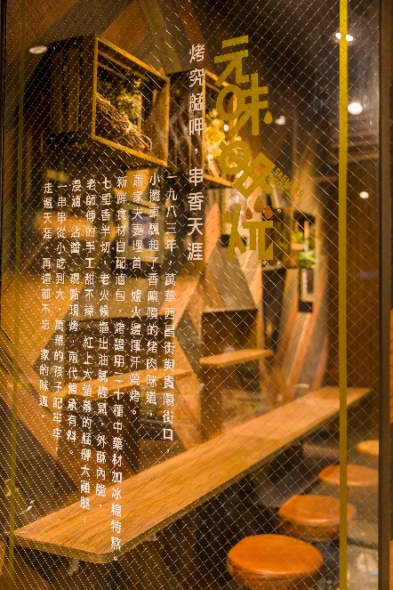
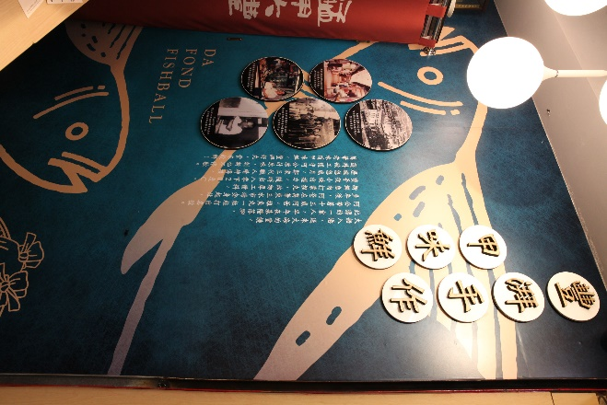

- 型店店家:
- 品牌輔導
計畫輔導期間主要提供店家品牌輔導資源挹注，並將針對店家品牌發展問題提供：資源梳理、策略定位，以及經營發展策略等相關諮詢建議，協助強化店家品牌形象與品牌溝通。安排顧問專家至少2次輔導訪視，輔導內容如下：

程序 | 輔導項目 | 輔導說明
品牌定位 | 品牌資源梳理 | 梳理聚焦店家整體經營資源優勢及特色
品牌定位 | 品牌策略&定位診斷建議 | 店家現況問題釐清、品牌整體經營方向、定位策略診斷建議
品牌定位 | 企業經營管理改善建議 | 店家經營管理實務問題診斷建議，包含如美食店家之菜色料理與研發、餐點銷售分析與管理、虛實整合經營…等；傳統店家之商品銷售分析、商品策略、虛實整合經營…等面向。
品牌塑造 | 品牌論述建構 | 視店家改造需求，協助店家進行品牌建構工程，包括:品牌命名、品牌Slogan潤飾建議一式、品牌形象介紹文宣一式。
品牌推廣 | 整體行銷策略建議 | 行銷發展策略建議、新興網路社群行銷策略與工具應用建議、無現金支付工具導入與google我的商家關鍵字搜尋優化協助(視店家目前使用狀況而定)。
※品牌經營共識課程+工作坊  (8堂課) |  | 規劃包含人文品牌經營、創意美感、創新經營、財務規劃、新商業趨勢及行銷策略、社群經營工作坊等強化店家競爭力課程。

- 設計輔導
針對受輔導型店店家，依循其品牌既有特色風貌，安排品牌及設計領域專家顧問提供品牌形象視覺設計建議。透過挹注每店家設計經費，搭配店家自提改造硬體預算(含：硬體採購與裝潢工程費)，協助店家強化品牌形象。內容如下：

- 品牌形象建議
輔導項目 | 輔導說明
形象視覺設計建議 | 依循店家形象特色風貌，提供品牌CI識別、商品包裝或文宣品、商品陳列軟裝等改善建議。

- 設計執行與產出
輔導項目 | 輔導說明
設計執行與產出 | 美食/傳統型店店家
設計執行與產出 | - A.CI LOGO設計或調整(如店卡、名片)  - B.商品包裝(如包裝或標貼)或文宣品設計(如DM、Menu等)  - C.陳列軟裝調整 (如商品情境陳列、打卡點布置)  ＊申請輔導店家須至少勾選1項設計項目
設計執行與產出 | 設計經費挹注:50,000元/家  (此項挹注經費，店家不得用於購置耐用年限2年以上且金額1萬元以上之設備、機械等資產或改造工程之費用)

- 參與效益
透過本計畫品牌輔導及行銷資源的挹注，協助受輔導店家提升品牌核心價值，促使轉型升級，強化經營競爭力並提升品牌知名度。

- 聯絡方式
- 工作小組
電話：(02)2706-0128轉221梁小姐/225葉先生
傳真：(02)2706-4066 / E-mail：service@soho.com.tw
地址：106臺北市大安區敦化南路一段259號13樓

- 臺北市商業處
電話：(02)2720-8889轉6500 賴小姐
附件一
臺北市商業處
「台北造起來」店家再造計畫
店家輔導申請書

申請業別：□ 傳統產業 □ 餐飲業 (僅限勾選一類)
申請類別：□ 再造店家 □ 型店店家 (僅限勾選一類)
案件編號- 書面審查： 實地訪查：
公司/商業/營業(稅籍)登記名稱 |  |  |  |  | 店家(品牌)名稱
餐飲業 | □餐館業 □飲料店業 □其他餐飲業__________________
傳統產業 | □南北貨󠆳 □中藥 □青草業 □茶業 □布業 □服飾與輔料業 □百貨業  □糕餅業 □玩具業 □香燭業 □其他__________________
設立日期 | 年 月 日 |  |  | 統一(稅籍)  編號 |  |  | 登記資本額
開業日期 | 年 月 日
門市地址 | (請填寫欲參與計畫輔導之店址)
登記地址 | □同上 □與門市地址不同者，請於下方填寫:
官方網址 | 網址 |  |  |  |  | FB粉絲專頁
辦公電話 |  |  |  |  |  | 傳真電話
負責人 | 姓名 |  |  |  |  | 聯絡信箱
負責人 | 出生日期 |  |  |  | 身分證字號 |  |  | 手機號碼
聯絡人 | 姓名 |  |  |  |  | 手機號碼
聯絡人 | 聯絡信箱 |  |  |  |  | 職稱
聯絡人 | Line帳號
是否參與過政府輔導專案 |  |  |  |  | □是，專案名稱：_______________________  □無
是否使用無現金或電子支付工具，如有填寫工具名稱(如信用卡、悠遊卡、Line pay…等) |  |  |  |  | □有，支付工具為：  □無
是否有與外送平台合作，如有填寫外送平台名稱(如Uber Eats、Foodpanda…等) |  |  |  |  | □有，外送平台為：  □無
是否願意配合本計畫串接相關電子支付? |  |  |  |  | □ 願意 □ 不願意
是否願意配合本計畫加入並推展「台北友善店家」政策? |  |  |  |  | □ 願意 □ 不願意

店家基本資料
108年營業狀況 | 營業額： |  | 109年營業狀況 | 營業額：
108年營業狀況 | 毛利率or毛利額： |  | 109年營業狀況 | 毛利率or毛利額：
108年營業狀況 | 淨利率or淨利額： |  | 109年營業狀況 | 淨利率or淨利額：
員工人數 | 全職： 位  兼職： 位 | 門市概況 | 家門市  地點:
店家(品牌)名稱 商標註冊狀況 |  |  | □已申請使用  □申請中，送件日期 _________ □尚未申請
店家簡介 | (請簡述品牌成立背景、風格特色及店家在地經營之文化傳承、口碑傳播等)
主要營業項目
店家經營現況
主要產品/服務描述 | (請儘量清楚描述產品或服務之內容、價格，歡迎使用附件補充說明)
經營核心與競爭優勢 | (請勾選，可複選，並歡迎作補充說明)  □產品服務具特色、口碑 □具專業技藝 □具傳承歷史  □符合市場趨勢 □具品牌知名度□擁有研發創意 □已形成企業文化  □具資金財務資源 □虛實銷售通路建構 □已推行人資培訓計畫  □具數位e化能力□具組織管理營運□具創新商業模式  □其他，說明：  未來發展潛力  □成為在地品牌□成為全國性品牌□拓展國際市場  □其他 請說明：  補充說明：
行銷宣傳  管道 | 1.目前經常使用的行銷方法或促銷方式?  2.目前使用哪些網路與社群行銷管道，請勾選如下(可複選)  □官網 □Facebook □電商平台□部落格□網路廣告□外送平台  □LINE@ □Instagram □其他：  請舉例目前使狀況說明：  3. 其它補充說明：
團隊成員 | (可概略描述主要成員/專長領域/組織架構)
銷售現況 | 1.109年度至今，月平均營業額：NT$ /月  2.平均日來客數: /人  3.平均客單價:NT$ /元  4.門市(佔總營收比率) %，電商 %，外送平台 %
銷售現況 | 《此欄位僅供傳統產業店家填寫》  目前批發與零售占總營收比例? 批發 %：零售 %  最暢銷商品種類或品名: ，約占總營收 成
餐飲食品安全與衛生陳述 | 是否有符合相關餐飲食品衛生安全規範之佐證/標章 (如SGS檢驗證書、GHP分級評核標章或其它)  □已有相關佐證或標章，包含：  □已有投保產品責任險 (以上請提供相關文件影本，謝謝！)  □目前暫無證明，但願意瞭解相關辦法，申請辦理。  店家自述：
品牌經營現況 | 1.目前是否遭遇品牌經營、行銷瓶頸等相關問題：  □是 □否，答是請條列簡述:  2.目前有否與消費者溝通之品牌論述文字(如：slogan、品牌簡介)  □是 □否，答是請提供文字資訊  (此欄位建議盡量填寫完整)
未來計劃  (二年內) | (請勾選，可複選，並歡迎作補充說明)  □開設新店面 _______________________________________  □拓展外送服務(如美食外送平台或其它)  □拓展電商通路  □導入智慧餐飲平台  □推出新產品/服務 __________________________________  □轉投資其他事業 ___________________________________  補充說明：

店面自有/租賃說明 | 請以擬申請本輔導改造案之店址，填寫如下資訊：  1.店面所有權：□自有 □租賃，已使用達 年。  2.若為租賃，請問租期至民國 年 月 日 。  3.未來是否有續租問題：□是，原因______________________ □否
店家申請緣由 (申請者必填)
申請緣由說明與成果期望 | (請說明申請本案原因與對本案之成果期望)
設計項目需求及預算提列 (請依申請類別填寫)
1.申請  (傳統)再造店家 必填項目! | 1.目前店面視覺形象有待強化的部份為何?  □A.CI LOGO設計或調整、文宣品(如DM、店卡等)  □B.商品包裝設計(包裝或標貼、提袋等設計、品牌情境照20張)  □C.門面空間設計(如門面形象、騎樓空間規劃或店面招牌等)  □D.室內設計(如室內空間、形象規劃設計或陳列木作設計)  □E.室內輕軟裝規劃(含情境陳列佈置、動線設計規劃)  (請勾選，可複選，並歡迎作補充說明)  補充說明:  2. 預計配合投入本次品牌整體改造預算：NT$  (此欄位為必填項目!)
2.申請(美食)再造店家 必填項目! | 1.目前店面視覺形象有待強化的部份為何?  □ A.CI LOGO設計或調整、文宣品(如DM、店卡、Menu等)  □ B.商品包裝設計(如外帶餐盒設計、提袋等)  □ C.門面空間設計(如門面形象、騎樓空間規劃或店面招牌等)  □ D.室內設計(如室內空間、形象規劃設計或陳列木作設計)  □ E.室內輕軟裝規劃(含情境陳列佈置、動線設計規劃)  (請勾選，可複選，並歡迎作補充說明)  補充說明:  2. 預計配合投入本次品牌整體改造預算：NT$  (此欄位為必填項目!)
3.申請(美食/傳統)型店店家 必填項目! | 1.本計畫輔導後，品牌新形象論述(如：品牌命名、品牌Slogan、品牌形象介紹文宣)預計運用範圍：  □ A.品牌官網  □ B.自媒體(如FB粉絲專頁、IG、LINE@或其它)  □ C.文宣品(如DM、店卡、Menu等)  □ D.門店空間(如門面形象、店面招牌、形象牆或其它)
3.申請(美食/傳統)型店店家 必填項目! | 2.目前品牌視覺形象有待強化的部份為何?  □A.CI LOGO設計或調整  □B.商品包裝或文宣品設計(如DM、店卡、Menu等)  □C.陳列軟裝調整 (如商品情境陳列、打卡點布置)  (請須至少勾選1項設計項目，並歡迎作補充說明)  補充說明:  3. 預計配合投入本次品牌形象提升之自籌預算：NT$  (此欄位為必填項目!)
自提回饋方案
回饋方案  (由店家自行提報) | 是否願意搭配本案贊助商品/服務，以利共同行銷宣傳效益：  □是，贊助內容為  (舉例如：主力特色商品30份、主力特色餐點20份…)  初估贊助總金額 NT$ ________________  □否
*表格不敷使用可自行延伸
臺北市商業處
「台北造起來」店家再造計畫
店家補充資料一

歡迎店家可提供品牌相關形象文宣、媒體報導露出、得獎紀錄…等圖檔貼至本表
(若提供資料為實體文宣、報導，請於表格處說明即可。)

*表格不敷使用可自行延伸
臺北市商業處
「台北造起來」店家再造計畫
店家補充資料二

申請再造店家 必填 (申請型店店家勿填)
(請於此欄位提供預計改造項目如：店招、騎樓、門市內、CI LOGO、名片、店卡、產品包裝 …等照片及文字輔助說明)

*表格不敷使用可自行延伸

臺北市商業處
「台北造起來」店家再造計畫
店家補充資料三
申請型店店家 必填 (申請再造店家勿填)
(請於此欄位提供已具特色風格、設計符合品牌形象之招牌、騎樓、門市內、產品包裝、文宣品等照片佐證資訊。)

*表格不敷使用可自行延伸
附件二
臺北市商業處
「台北造起來」店家再造計畫
店家輔導切結書
本店家： (請填寫公司/商號全名) 已清楚了解「台北造起來」店家再造計畫(以下簡稱本案)之甄選辦法內容，願意積極配合本案相關作業期程。並同意如下輔導規範：

- 為確保本案輔導成效，本店同意於甄選結果公告日起兩個月內，若有以下任一情形，經溝通確認無效，主辦單位有權利取消原正取輔導相關權益、更換遞補備取店家：
- 店家申請輔導改造之店址不符合土建管法規。
- 店家的改造需求或成果預期，經溝通了解後，確認非為本案集群輔導模式於專案期程內所能協助達成者。
- 店家與合作設計團隊因溝通、情緒、報價…等因素，致改造進度延遲；或店家期望改造的項目內容經本計畫評估，可能違反相關法規者。
- 其它如二代溝通、人力資源、改造自籌預算或輔導配合度等問題，致改造進度延遲者。
- 為提升輔導改造效益，本店承諾與執行單位推薦之設計團隊積極合作，進行品牌形象改造工程，並優先採用所合作設計團隊之施作資源，如：水電、招牌、木工…等工班團隊。
- 本店願意指派店家改造相關決策者、負責人全程出席「店家甄選-實地訪查」。若有缺席情事，同意由主辦單位權衡其積極度後續輔導溝通，並將改善成效納入評分考量。
- 本店同意全力配合本案輔導措施、會議、時程等相關事宜之安排，並將指派人員全程參與本案相關事宜。
- 針對本案相關輔導建議事項，本店家同意全力落實執行，並配合績效追蹤調查等相關事宜，提供真實無誤之相關資訊。
- 本店同意配合主辦單位安排本案或其他政府計畫相關行銷宣傳活動，於本案結束後，將輔導過程及成果紀錄提供予主辦單位以為施政推廣之用，盡力協助相關推廣事宜。
- 本店同意主辦(執行)單位於輔導過程中擁有文字、攝影、拍照與任何其他形式記錄之權利，並擁有所有相關產出物之永久無償使用權。
- 本店(公司/商號)經營體質良好，並無債信問題或積欠店租情形，特以此聲明。

此致
負責人章
主辦單位：臺北市商業處
公司/商號印鑑或店章
執行單位：甦活創意管理顧問股份有限公司
店家 (公司/商號)名稱：
店家 (公司/商號)負責人：

中華民國110年 月 日

附件三
臺北市商業處
「台北造起來」店家再造計畫
店家公司、商業或營業(稅籍)登記證明文件
請將相關證明文件貼至本表中

*表格不敷使用可自行延伸

